**A experiência Júnior FEI de ser**

Enzo Corrocher Gaino, RA: 24.123.049-9 - CC - 005

Lucca Yuji Marzzulli Ito, RA:24.123.058-0 - CC - 005

A empresa Júnior do Centro Universitário da Fundação Educacional Inaciana “Padre Sabóia Medeiros” (FEI), iniciou o seu processo seletivo para contar com novos integrantes, prontos para colaborar com o projeto e aprender mais sobre o mercado de trabalho e o meio empresarial, mesmo estando na faculdade. O processo seletivo começou no mês de março de 2023 e contou com alunos não só do primeiro ciclo, mas, sim, com todos alunos que estão matriculados na faculdade e interessados em participar. Os resultados finais saem no mês seguinte após quatro etapas de seleção, entre debates sobre assuntos atuais, proposição de solução de problemas através de dinâmicas em grupo e entrevistas.

“A Jr. FEI é uma empresa júnior de consultoria em engenharia empresarial com o objetivo de otimizar os processos das empresas, através das nossas soluções estratégicas e personalizadas.” É assim que os integrantes definem seu trabalho.

Criada em 1999, com diversas reestruturações, sendo a principal realizada em 2014, priorizando o destaque dos alunos nos projetos, sua história vem se enriquecendo cada vez mais. Confiando em um futuro promissor, confia-se nos novos integrantes selecionados a continuidade e melhoria dos trabalhos realizados com diversos parceiros, entre eles Scania, Ambev, Unilever e Telhanorte.

O projeto é extremamente visado pelos alunos da faculdade, podendo ter mais de 200 alunos inscritos em seu processo seletivo. Tal fato não se dá por uma coincidência, o sucesso vem através dos *cases* de sucesso, da impulsão a qual o aluno possuirá dentro do mercado corporativo e do nome construído e consolidado dentro do setor, possuindo um índice de satisfação do cliente de 9.2, mostrando o primor que os novos integrantes terão de zelar.

O projeto conta com diversas áreas para que seja abrangido qualquer tipo de interesse. Suas principais seções são mercado (responsável principalmente pela realização e solução de projetos), vendas (responsáveis principalmente pela comunicação entre empresa e cliente, prospecção de clientes e criação de *network*), tecnologia (responsável pelos serviços digitais da empresa com foco em programação tanto interna em TI, quanto externa em TO), produção (responsável pelo estudo de caso, trabalho em conjunto com o mercado com análise de dados e proposições de soluções), RH (os recursos humanos presentes em qualquer meio corporativo, responsável pela gestão de pessoas).

As áreas muitas vezes são interligadas e realizam trabalhos conjuntos, além de que, muitas vezes, existem repartições dentro delas para que o trabalho seja mais focado e prático. Por exemplo, na parte da tecnologia, existem dois meios ao qual optar: o de informação, voltado para automatização dos processos internos, deixando os equipamentos cada vez mais eficazes; e o operacional, que trabalha com os projetos e as empresas externas, realizando soluções tecnológicas para os seus clientes.

O projeto, além de envolver diferentes áreas profissionais, serve também para evolução pessoal, podendo vivenciar um trabalho em grupo harmonioso, a responsabilidade e dedicação para com um objetivo pessoal e a criação de laços entre os integrantes, sendo recomendado também para alunos com dificuldades de interação, já que serão postos em contato direto com diferentes pessoas.

O diretor de tecnologia Lucas Antônio Luppi Marson relata que “O departamento de tecnologia sempre foi marcado por muita união, comprometimento e trabalho em equipe”, demonstrando na prática os laços e as interações criadas.

Além de Lucas, ocorreram diversos outros relatos de agradecimento à Jr. FEI durante a entrevista, como o de Flávia Simonelli, a atual presidente e cursante de engenharia de produção no terceiro ciclo. “Com certeza, uma das melhores escolhas que eu fiz foi ter entrado para a Jr. FEI. Ser membro significa se desenvolver nos mais diversos âmbitos, crescer profissionalmente e ser parte de uma grande família que caminha junta pelo mesmo objetivo. Espero que, cada vez mais, as pessoas almejem ser parte da empresa, buscando um presente e um futuro brilhantes”. Enzo Weber, diretor de gestão, também apresenta seu ponto de vista otimista sobre a empresa. “ Após 1 ano e 6 meses, nunca imaginei que a júnior FEI, mudaria tanto a minha vida, desde o lado pessoal quanto profissional. Desenvolvi muito a questão de postura profissional e gerenciamento de pessoas. Agora, como diretor de Gestão, pretendo fortalecer cada vez mais o RH dentro da empresa e melhorar ainda mais as questões contratuais e financeiras da Ej (empresa júnior)”.

“Em apenas um ano de empresa tive oportunidades que nunca imaginei alcançar com apenas 19 anos. A jr. FEI é uma escola completa, além de me preparar para a vida profissional, formou a pessoa que eu sou hoje. Conheci muito mais do que amigos, mas irmãos que vou levar para a vida toda. Tenho a honra de liderar uma equipe extremamente incrível e que está ao meu lado nesta jornada.”. Nicole Ghattas, diretora comercial e aluna de engenharia de produção do terceiro ciclo.

“Estou na Jr. FEI há mais de um ano e, desde a minha entrada, as palavras que definem minha jornada são amadurecimento e aprendizado, tanto pelo lado profissional quanto pessoal. Além disso, ter a oportunidade de realizar projetos para diversas empresas é algo inexplicavelmente gratificante”. Diego Pereira, diretor de produção e aluno de engenharia de produção do terceiro ciclo.

“Para mim a Jr. FEI representa muito crescimento, representa  lidar com muitas situações diferentes todos os dias, ter sensibilidade para resolver os problemas. Além disso, todas as relações interpessoais construídas na empresa júnior fazem com que tudo faça sentido, são relações que levaremos para o resto de nossas vidas”, relata Lucas Luppi, diretor de tecnologia.

Com base nas entrevistas, é possível analisar uma importante relação entre as palavras aprendizados e relações interpessoais, reforçando o fato supracitado: é um lugar onde se pode obter um impulso de conhecimento e amizade. E não pense que exista um núcleo ao qual você não vai conseguir se enturmar, pois são feitas diversas dinâmicas e atividades para integração dos membros, visando sempre à boa convivência de todos. Uma dessas atividades é o integrativo, acampamento de aproximadamente 3 dias, onde os membros se divertem e conversam para que todos se conheçam melhor.

O projeto está de portas abertas para que todas as pessoas, principalmente os alunos, possam conhecê-lo melhor, mesmo com o processo seletivo já em andamento é importante que o conheçam melhor, criando interesse e curiosidade, tendo em vista a inscrição no ano seguinte. A empresa passa por renovações anualmente e abre processo seletivo todo começo de ano para as mais variadas funções. E para aqueles que buscam os altos cargos, é preciso dedicação e empenho, além de boas relações, uma vez que os cargos são decididos pelos próprios membros da empresa júnior, podendo, como o caso da Nicole, diretora comercial, se tornar diretor com apenas 1 ano de empresa.

Para conhecer em mais detalhes as funções, projetos, processos, entre no site e no instagram da Jr. FEI para acessar todas essas e outras informações que podem ser importantes para o futuro.

Assim como dito em uma palestra pelo Dr. Plínio Thomaz Aquino Junior, coordenador do curso de Ciência da Computação na FEI. “É preciso que se vivencie a faculdade, não só a tolere e presencie as aulas, busque mais do que isso”. Portanto, estão todos convidados a vivenciar a experiência júnior FEI de ser.

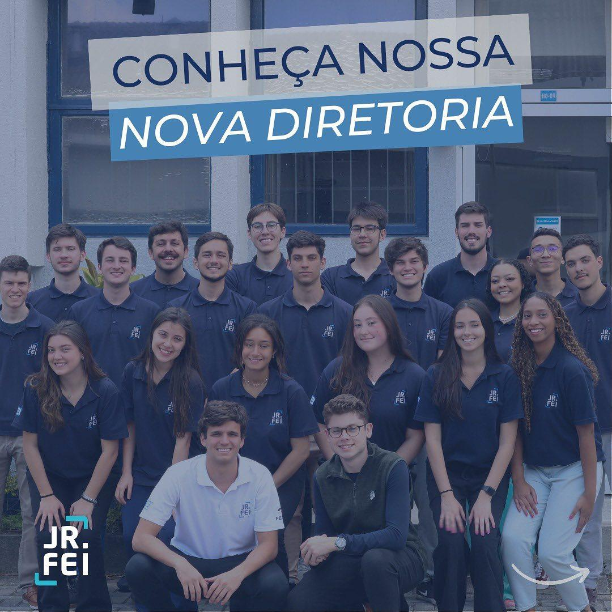

Crédito da imagem: https://www.instagram.com/p/CpSrx3PuCqw/

**Referências bibliográficas:**

<https://jrfei.com/areati/Cosmos>

<https://instagram.com/jrfei?igshid=YmMyMTA2M2Y=>